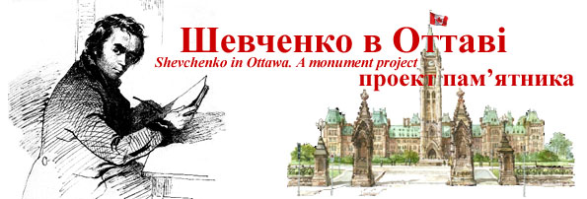

Meeting  Ottawa Shevchenko Monument Committee  Thursday, February 26, 2009, 7pm  Hall of Ukrainian Shrine, 952 Green Valley Crescent  (off Prince of Wales Drive)  Agenda  - Status of incorporation of our Ottawa Ukrainian Monument Committee Inc. (Ron Tomosk)  - Update on donations received, including upcoming from Pylypyshyn Fund in Ukraine (Bohdan Malyna, Orest Dubas)  - Organizing a special event – photo-exhibit "Shevchenko-Monuments-Around-the-World" by Ruslan Telipsky -- during Taras Shevchenko month in March (Bohdan Malyna, in partnership with Embassy of Ukraine)  - Update on discussions with National Capital Commission (Ron Sorobey)  - Results of cost analysis project for constructing the monument (Architect Derek Crain)  - Next steps - (Everyone).  Vіdeoclip of last meeting shown on the Toronto Ukrainian TV Show SVITOHLIAD. | Збори  Комітету по встановленню  пам’ятника Т. Шевченка в м. Оттаві  В четвер, 26 лютого 2009 р., 19:00  Hall of Ukrainian Shrine, 952 Green Valley Cresc.  (Off Prince of Wales Drive)  Програма  Статус інкорпорації Комітету (Ottawa Ukrainian Monument Committee Inc.) – Рон Томоск  Звіт підсумковий жертводавців, включно з інфо про Фонд Пилипишина в Україні - Богдан Малина, Орест Дубас  Організування Фото-виставки в Оттаві – Пам’ятники Шевченка по світі (Руслана Теліпського) – Богдан Малина, проект спільно з Посольством України в Канаді  - Звіт дискусій з National Capital Commission – Рон Соробей  - Звіт проекту детального кошторису будови пам’ятника – Архитект Derek Crain  - Наступні кроки – Всі.  Відео про останні сходини висвітлено на програмі СВІТОГЛЯД (Rogers – Omni).
Orest Dubas – Орест Дубас
Chair – Голова

